项

目

报

告

小组成员

组长：海鹏

组员：余旺，张锦康，陈啸

**目录**

一、项目管理相关 ................................................................................................. 2

1.1 代码管理平台 ................................................................................................. 2

1.2 团队协同管理平台 ......................................................................................... 3

1.3 项目模型 ......................................................................................................... 4

二、软件相关......................................................................................................... 5

2.1 软件介绍 ......................................................................................................... 5

2.2 功能点描述 .........................................................................................................6

2.3 技术方案选择 .....................................................................................................7

三、小组任务分工 ................................................................................................. 9

1

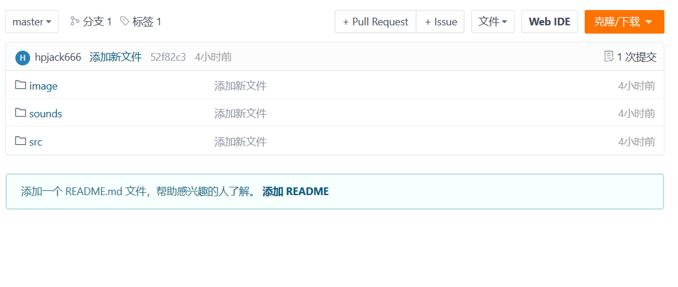

**一、项目管理相关**

**1.1 代码管理平台**

采用 Gitee 作为项目版本管理平台，Git 作为项目版本管理工具。



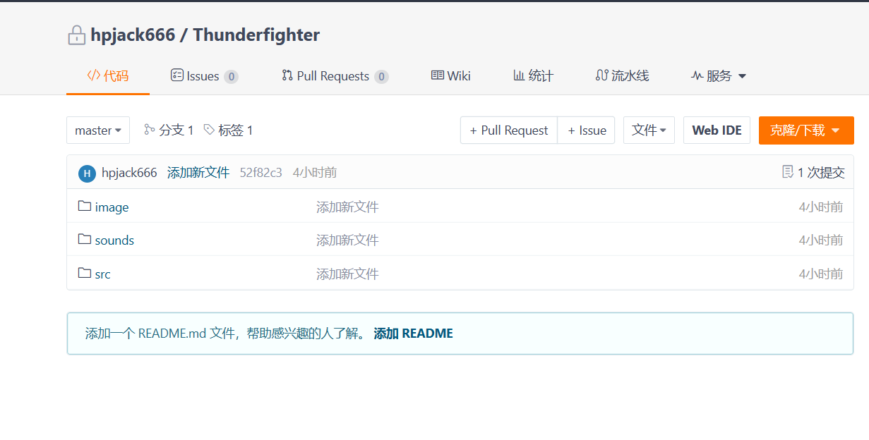

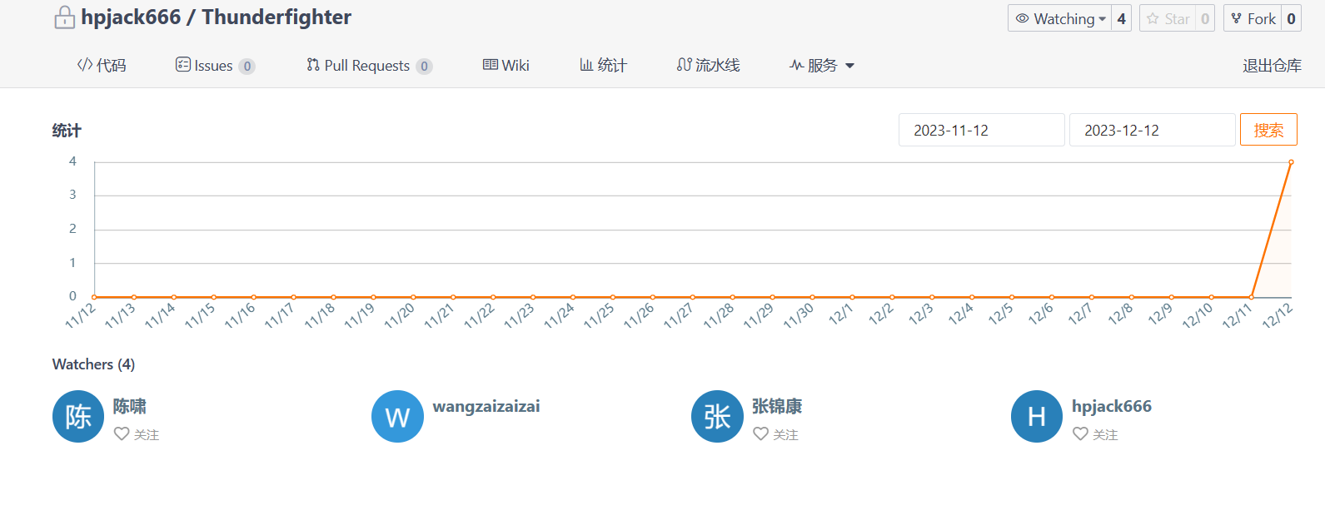

**1.2 团队协同管理平台**

采用 tower作为团队任务管理，团队的任务将在上面进行发布,使用tower自带的敏捷开发流程。

任务分配表

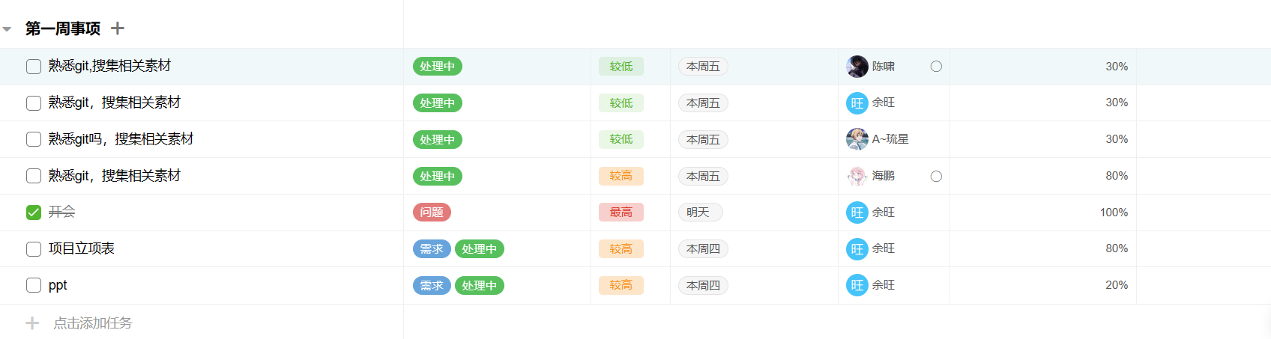

敏捷开发迭代

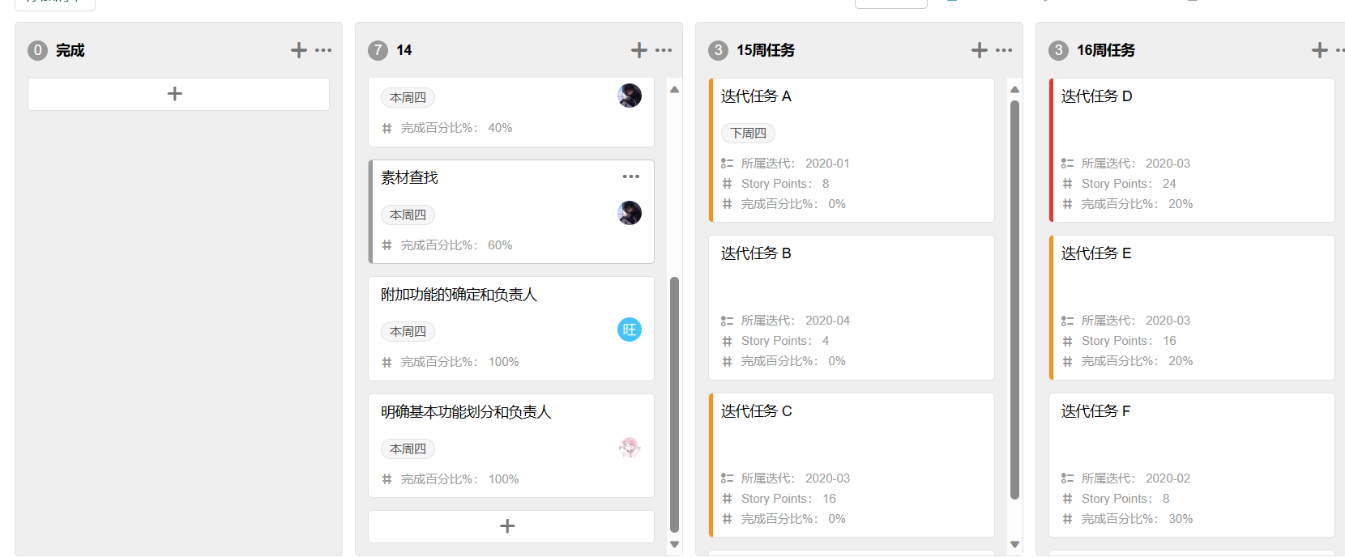

**1.3 项目模型**

**敏捷开发模型（Agile Development）**

敏捷开发（Agile Development）是一种软件开发方法，它强调通过小规模、增量式的迭代开发来快速适应变化、提高团队协作和交付高质量的软件。敏捷开发方法的核心理念是响应变化、灵活适应、以人为本，通过迭代和增量的方式快速交付软件，同时保持对需求的敏感性。

迭代开发： 敏捷开发采用迭代式的开发方法，将整个项目拆分为小的可交付的部分，每个迭代周期都会交付一个可用的软件版本。这有助于及时响应用户的反馈和需求变化。由于时间紧迫，迭代开发在我们小组的此次开发中发挥巨大作用。

增量交付： 敏捷团队通过逐步增加新功能的方式来交付软件，每个增量都是完整的、可运行的部分。这样，用户可以在项目的早期阶段就开始使用部分功能。在本次期末实训中我们小组大量采用。

需求变化： 敏捷开发鼓励灵活对待需求变化，能够在项目进行的任何时候接受并适应新的需求。这与传统的瀑布模型相比，更加注重客户需求的动态性。本次开发实现的功能动态变化。

团队协作： 敏捷团队强调协作和沟通。通过在跨职能团队中的开发人员、测试人员和业务代表之间建立紧密的合作关系，能够更好地理解和解决问题。

敏捷价值观： 敏捷开发遵循一组价值观，包括个体和互动高于流程和工具、可工作的软件高于详尽的文档、与客户合作高于合同谈判、响应变化高于遵循计划。这体现在我们的项目管理上。

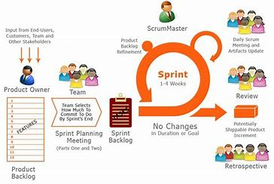

**二、软件相关**

**2.1 软件介绍**

游戏背景：连连看是一款风靡很久的单机版游戏，对于玩家并不陌 生，游戏规则非常简单，只要选择一对相同图案的卡片连接起来，且不超过两 次转弯则消除此对卡片，饱受工作压力的人们没有太多的时间进行复杂的游 戏，而对于这种动动鼠标就能过关的游戏情有独钟。本项目正是基于这种需求 为目标而进行开发设计。

连连看小游戏速度节奏快，画面清晰可爱，适合细心的玩家。丰富的道 具和公共模式的加入，增强游戏的竞争性。多样式的地图，使玩家在各个游戏 水平都可以寻找到挑战的目标，长期地保持游戏的新鲜感。

本项目起名为开心连连看，游戏考验的是各位的眼力，在有限的时间 内，只要把所有能连接的相同图案，两个一对地找出来，每找出一对，它们就 会自动消失，只要把所有的图案全部消完即可获得胜利。所谓能够连接，指得 是无论横向或者纵向，从一个图案到另一个图案之间的连线不能超过两个弯，

5

其中，连线不能从尚未消去的图案上经过。

一般来说，游戏开始以后，玩家可以首先找到一些直接相邻的图案，先点 击其中一个，随后是另外一个，将它们消去，随后在外侧的同一个平面寻找， 之后是该平面和与之相邻的外侧平面寻找。游戏的难度不高，主要考验的眼 力。画面上方的长条表示游戏的剩余时间，全部扣完的话玩家即告失败，点击 之后的“再玩一次”可以再次尝试。

操作 : 第一次使用鼠标点击棋盘中的棋子，该棋子此时为“被选中”， 以特殊方式显示；再次以鼠标点击其他棋子，若该棋子与被选中的棋子图案相 同，且把第一个棋子到第二个棋子连起来，中间的直线不超过 3 根，则消掉这 一对棋子，否则第一颗棋子恢复成未被选中状态，而第二颗棋子变成被选中状 态。

**2.2 功能点描述**

**2.2.1 基本功能**

图形界面；

背景音乐：飞机发射子弹音效，敌机爆炸音效

随机生成敌机；

得分统计：击败不同的敌机，获得分数

奖励时间：期间掉落道具，目前包括∶血包(可以加血)，护盾(增加护盾)，升级包(升级子弹的样式及其威力)，金币(可用于购买生命，简单来说就是复活)

手动重置：重新开始游戏

游戏控制：玩家可以通过键盘的wasd或者上下左右键，或者鼠标移动战机

记录保存和查看

6

**2.2.2 拓展功能**

基于数据库的数据存储和统计分布，

用户数据和记录保存在云端数据库；

难度分级，如：入门级、初级、中级、高级，且能保证有解，并能给出提示；

视频录制并回放

GUI支持app

导出文件并画图

用户登录注册，接收手机验证码来注册和修改密码；

俩人通过服务器联机，进行指定时间内的分数PK

游戏商城：提供战机皮肤，局内道具的购买

**2.3 技术方案选择**

**2.3.1 C++**

本项目选择C++作为主要开发语言，这一决策是出于对C++多方面优势的充分考虑。C++继承了C语言的传统，既支持经典的过程化程序设计，又引入了基于对象的程序设计理念。这使得我们在处理问题时既能使用传统的过程化方法，又能充分利用面向对象的特性，如封装、继承、多态等。

以下是C++的一些显著优势：

* 语言简洁灵活： C++的语法简洁而灵活，提供了丰富的运算符，使得编码变得更加方便快捷。
* 高效的目标代码生成： C++生成的目标代码质量高，执行效率优越，而且具备良好的可移植性，使得我们的程序能够轻松在不同平台上运行。
* 适用于大规模项目： C++在可重用性、可扩充性、可维护性和可靠性等方面表现出众，非常适合开发大中型系统软件和应用程序。
* 支持面向对象编程： C++提供了强大的面向对象编程机制，包括信息隐藏、封装函数、抽象数据类型、继承、多态、函数重载、运算符重载、泛型编程（模板）等特性。这使得团队开发更为简单，同时提高了代码的可维护性和可拓展性。

**2.3.2 QT**

本项目选择Qt作为图形用户界面（GUI）开发框架。Qt是一种跨平台的C++框架，专注于为应用程序提供创建艺术级图形界面所需的所有功能。它是一个完全面向对象的框架，易于扩展，并允许真正的组件编程。Qt在商业领域取得了巨大成功，成为全球数千种应用程序的基础，并且是Linux桌面环境KDE的基础。

以下是Qt框架的一些优势：

1. XML支持： Qt具有对XML的内置支持，使得处理和交换XML数据变得更加便捷。
2. 大量的开发文档： Qt提供了丰富的开发文档，使开发者能够更容易理解和使用框架的各个方面。
3. 2D/3D图形渲染支持： Qt支持2D和3D图形渲染，并且提供对OpenGL的支持，使得开发出视觉效果良好的图形界面变得更加容易。
4. 优秀的跨平台特性： Qt的跨平台特性非常突出，支持多种操作系统，使得开发的应用程序能够在不同系统上轻松运行。
5. 面向对象： Qt具有良好的面向对象特性，通过强大的封装机制，模块化程度高，可重用性强，开发者可以更方便地进行模块化设计。
6. 信号/槽机制： Qt引入了安全类型的信号/槽机制来替代传统的回调函数，简化了各个组件之间的协同工作。
7. 丰富的API： Qt拥有丰富的API，包括250多个C++类，提供了多种功能，如集合、序列化、文件、I/O设备、目录管理、日期/时间等，甚至包括正则表达式处理功能。

Qt框架以其强大的功能和便捷的开发特性成为本项目的理想选择，有助于实现高效、现代化的图形用户界面。能有效的协助我们小组的软件开发过程。

**2.3.3 SQLite数据库**

本项目采用SQLite提供数据存储。

SQLite是一种轻量级、嵌入式的关系型数据库管理系统。

SQLite不需要独立的服务器进程，而是直接访问存储在文件中的数据库。它被广泛应用于移动设备、嵌入式系统和小型应用程序的开发，因为其体积小巧、简单易用。

SQLite的特点包括：

* 嵌入式数据库： SQLite是一个嵌入式数据库，不需要单独的服务器进程，可以直接访问存储在文件中的数据库。
* 零配置： 与MySQL等大型数据库管理系统不同，SQLite不需要繁琐的配置，可以零配置即可使用。
* 事务支持： SQLite支持事务，可以确保数据库操作的原子性、一致性、隔离性和持久性（ACID属性）。
* 跨平台： 类似于MySQL，SQLite也是跨平台的，可以在各种操作系统上运行。

**三、小组任务分工**

海鹏：

余旺：

张锦康：

陈啸：